Министерство по управлению государственным имуществом
Свердловской области

ТЕХНИЧЕСКИЕ ТРЕБОВАНИЯ К УСТАНОВКЕ И ВНЕШНЕМУ ВИДУ РЕКЛАМНЫХ КОНСТРУКЦИЙ «СИТИ-ФОРМАТ» (Лоты №1-№4)

1. Проектирование, изготовление и установка рекламной конструкции должны соответствовать требованиям качества и безопасности, предъявляемым к продукции, производственным процессам согласно:
- техническим регламентами условиям, строительным нормам и правилам (СНиП);
- правилам устройства электроустановок (ПУЭ);
- правилам технической эксплуатации электроустановок потребителей (ПТЭЭП);
- национальным стандартам ГОСТ-Р;
- другим документам и правовым актам.
2. Рекламная конструкция, состоящая из фундамента, каркаса, опоры и информационного поля, должна быть оборудована внутренним подсветом. Крепление осуществляется путем установки щита через опорную часть и представлена металлическим коробом с закрытием рекламного места стеклом. Опорная часть облицована металлическими кассетами. Торцы щита закрыты по периметру. Фундамент должен быть заглублен. Все металлоконструкции выполняются в строгом соблюдении проектной документации.
3. Внешняя поверхность рекламной конструкции должна быть окрашена
полимерно-порошковым покрытием в графитно-черный цвет (RAL 9011). Дизайн рекламного носителя должен соответствовать требованиям сборника типовых рекламных конструкций
и эскизу:

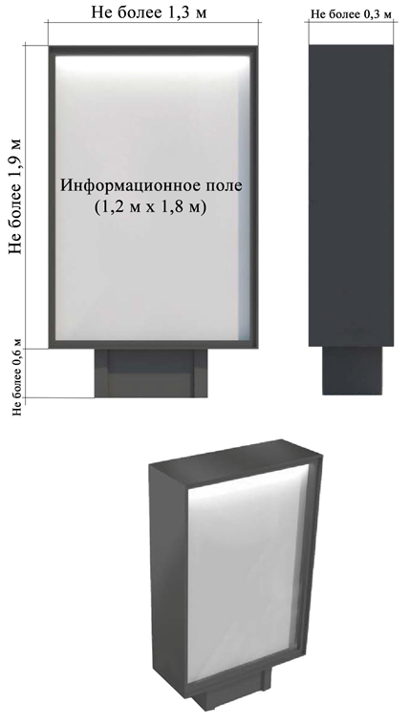
РАЗМЕРЫ:
- размер информационного поля 1.2 м х 1.8 м;
- внешние габариты рекламной панели не более: 1.3 м х 1.9 м
ТЕХНОЛОГИИ ЗАМЕНЫ ИЗОБРАЖЕНИЙ:
- скроллер;
- цифровая технология смены изображения;
- переклейка бумажного постера;
- натяжение винилового полотна
ОПОРНАЯ СТОЙКА:
- опорная часть облицована металлическими кассетами;
- допустимая высота опорной стойки от 0,3 м
до 0.6 м;
- цвет опорной стойки соответствует допустимому перечню цветов концепции (в городском квартале улиц необходимо применять единое цветовое решение;
- устанавливается под прямым углом к нижней кромке рекламной панели

